Controllers:
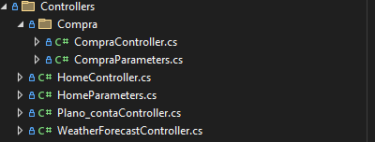
Compra
– 1 metodo post para gravar a compra
compraParameters, é uma classe utilizada para payloadHome – para teste, tem dois métodos
home
httpget
IActionResult Get() só pra testar a conexão mostra uma mensagem qualquer
httppost
IActionResult GetRelatorio([FromBody] HomeParameters jsonPar)
Mostra os dados reerente a compras já lançadas, data, vencimento, descrição, valores, etc
HomeParameters classe usada para payload
plano_Conta
1 metodo get como nome “listar” pra listar os planos de contas
Classe glo.conexao para guardar a conexão com banco de dados
Classe json. JsonConvert com opções de serializaar e deserializar dados
Classe TSQL com alguns métodos prontos para acesso a banco de dados

Front end:
index.html – pagina inciial com a mensagem ola mundo vindo do backend
teste.html – lista os dados de compras docontroller home.GetRelatorio
tabela.css – css para formatar a visualização desses daodos
Pasta js
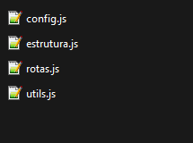
Config.js – algumas variaves usadas em todas as paginas
Estrutura.js –
Templates para:
- AppModal
- AppFooter
- AppHeader
Utilizados nas paginas
Rotas.js – define as rotas, usadas nas paginas para acessar a api
Útil.js algumas funções
Pasta css como aquivo styple.css usado em todas as paginas tem o layoute do site, cabcelcalho roda pe etc
Pasta mpovimentacoes arquivo compras.html um formulário pequeno para lancar uma compra, bem básico so pra testar as funcionalidades, vou evoluir depos

Banco de dados
ControleFinanceiro.xml - layoute da modelagem criado no site https://sql.toad.cz/?
Pasta teste arquivo “testes relatório.sql” algumas cargas de dados fictícios para testar a visualização dos dados
Pasta migrations com alguns arquivos usados para criar a base de dados ate aqui

